Depresija
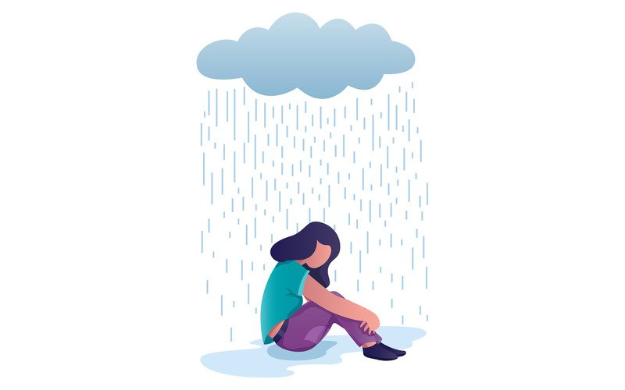
Što je depresija?
Mnogi se ljudi s vremena na vrijeme osjećaju deprimirano, no procjenjuje se kako jedna od četiri osobe tijekom života iskusi značajnije depresivno stanje. Depresija je poremećaj koji karakterizira depresivno raspoloženje/tuga i značajno smanjenje ili uživanje u većini aktivnosti. Klinička depresija može imati različite slike, od blagih do teških, te nije isto što i tugovanje radi nekih vanjskih razloga (gubitka voljene osobe, zbog odvojenosti, smrti ili razvoda). Depresija traje duže od tugovanja i uključuje osjećaje samokritičnosti, beznađa i očaja. Značajno sniženo raspoloženje kod depresivne osobe traje najmanje dva tjedna. Depresija može uključivati i druge simptome, kao što su gubitak energije, poteškoće koncentracije, neodlučnost, psihomotorička usporenost, socijalno povlačenje te promjene u količini apetita i sna. Depresija se također može javiti sama ili uz ostale psihičke poremećaje ili fizičke bolesti. Nerijetka je pojava izraženije tjeskobe, kada pojedinci doživljavaju simptome mučnine, vrtoglavice, zamagljenog vida, ubrzanog rada srca i znojenja.
U blažih oblika depresije, značajno sniženo raspoloženje obično nije prisutno tijekom čitavog dana, nego se radi o povremenim epizodama doživljaja neraspoloženosti i deprimiranosti. Pozitivna iskustva mogu podići raspoloženje u ovih osoba, no ono se može lako povratiti pojavom čak i manjih razočaranja.
Tko obolijeva od depresije?
Depresija se može javiti u bilo kojem stadiju života, neovisno je li osoba povučena ili društvena, bogata ili siromašna, mlada ili stara. Možemo reći da se depresija, uz anksioznost, veoma često javlja, tako će čak četvrtina žena i otprilike desetina muškaraca tijekom svog života doživjeti depresivnu epizodu. Mišljenje depresivnih osoba obojeno je na specifičan način što značajno doprinosi nastanku i održavanju ovoga stanja. Pojedinac je usmjeren na sagledavanje sebe, budućnosti te zbivanja u svojoj okolini na negativan način. Simptomi depresije očituju se u stilu razmišljanja, tjelesnom stanju te emocionalnom doživljaju osobe s ovim poteškoćama, o čemu će se pobliže govoriti u nastavku teksta.
Uzroci depresije
Depresiju često ne uzrokuje samo jedan, već više različitih činitelja. To su:
- Biokemijski
Osobe koje u obitelji imaju povijest obolijevanja od depresije, i sami su pod rizikom da ju razviju. Depresija se također može javiti uslijed neravnoteže kemijskih procesa u mozgu.
- Interpersonalni
Depresija se javlja uslijed sukoba ili gubitaka, poput gubitka posla, veze ili voljene osobe. Više je prisutna kod osoba čiji su se roditelji razveli, razdvojili ili umrli tijekom njihovog djetinjstva. Također, razni oblici zlostavljanja su povezani s većim rizikom za depresiju. Sva ta iskustva mogu djelovati na osobu, tako da se sa stresnim događajima lošije nosi i kasnije razvije depresiju.
- Bihevioralni
Bihevioralni ili ponašajni činitelji su oni koji su pod utjecajem ponašanja osobe. Javljanju depresije pridonose ponašanja poput povlačenja i neaktivnosti. Također, depresivne osobe se rijetko hvale ili nagrađuju, iz razloga što misle da nisu vrijedne. Zbog navedenoga dolazi do novih nezadovoljstava i prilika da sami isplivaju iz nepovoljne situacije. Zbog osjećaja bespomoćnosti (besperspektivna veza ili posao), javlja se osjećaj tuge i gubljenja interesa i beznađa. Uz bespomoćnost može se postojati i faktor kažnjavanja, u kojem depresivna osoba trpi kritiziranje i povređivanje od strane druge osobe.
- Kognitivni
Kao što je već spomenuto, osoba s depresijom pokazuje sklonost viđenja sebe u negativnom svijetlu. Misli su obično usmjerene na vlastito loše stanje te na negativno viđenje svijeta kao mjesta koje obiluje preprekama i problemima. Nadalje, nerijetko je prisutno razmišljanje kako depresija nikada neće proći i kako gotovo ništa neće biti od pomoći. Misli poput „Ja sam neuspješan“ ili „Odbacit će me“ označavaju iskrivljenu sliku i povezane su sa negativnim osjećajima. Također, prisutne su ideje o tome što bi se trebalo činiti, kao npr. „Svi bi me trebali prihvatiti“ ili „Ne mogu biti sretan/na ako sam sam/a“. Depresivne osobe sebe vide kao bezvrijedne, te se opisuju u negativnim terminima. Zbog preokupiranosti navedenim mislima i pretpostavkama, osobe bivaju pasivne, što dalje doprinosi nezadovoljstvu i željom za izbjegavanjem socijalnih kontakata.

Kognitivno-bihevioralni tretman depresije
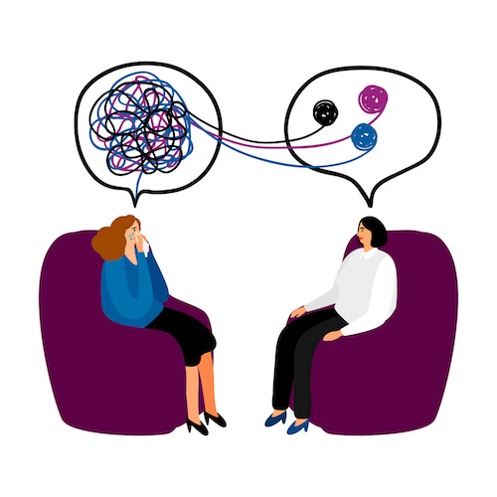
Kognitivno-bihevioralni pristup pokazao se veoma efikasnim u tretmanu depresije. Jednako je učinkovit kao i lijekovi, a pacijenti svoje poboljšano raspoloženje održavaju čak 2 godine nakon završetka terapije. Kako samo ime govori, na kognitivno-bihevioralnoj terapiji radi se na istraživanju kognicija, odnosno nerealnih i negativnih načina mišljenja koji dovode do toga da se osjećate depresivno. Zbog navedenog, ne samo da će se raditi na ublažavanju postojećih simptoma, već i na sprječavanju ponovne pojave istih. Radit će se na promjeni ponašanja (bihevioralno), kako bi se povećala aktivacija i posljedično vjerojatnost pozitivnih doživljaja te učenju novih vještina nošenja sa stresnim situacijama. Bihevioralno-kognitivna terapija je dobro prihvaćena među pacijentima, čemu pridonosi uspostavljanje suradničkog odnosa s terapeutom. U suradnji sa terapeutom postavit ćete ciljeve tretmana te dogovarati dnevni red na svakom pojedinom susretu. Uspjeh terapije uvelike ovisi o aktivnoj ulozi pacijenta, uz vođenje i praćenje napretka od strane terapeuta.
Vlasta Topčić

